**NAŘÍZENÍ**

**JIHOČESKÉHO KRAJE**

**ze dne 25. 9. 2025**

**o vyhlášení přírodní památky Židova strouha**

**a o stanovení jejích bližších ochranných podmínek**

Rada Jihočeského kraje vydává podle ust. § 7 a § 59 odst. 1 písm. k) zákona č. 129/2000 Sb., o krajích, ve znění pozdějších předpisů, a na základě ust. § 33 a § 77a odst. 2 zákona č. 114/1992 Sb., o ochraně přírody a krajiny, ve znění pozdějších předpisů, toto nařízení:

**Článek 1**

**Vymezení přírodní památky**

1. Tímto nařízením se zřizuje přírodní památka Židova strouha a stanovují se omezení ve využití jejího území.
2. Přírodní památka se nachází ve správním obvodu obcí s rozšířenou působností Tábor a Týn nad Vltavou, v obvodu územní působnosti obcí Hodonice a Týn nad Vltavou. Přírodní památka zahrnuje část katastrálních území Hodonice u Bechyně a Nuzice.
3. Hranice přírodní památky se stanoví uzavřeným geometrickým obrazcem s přímými stranami, jehož vrcholy jsou určeny souřadnicemi systému jednotné trigonometrické sítě katastrální(dále jen „S-JTSK“)[1]. Seznam souřadnic v souřadnicovém systému S-JTSK jednotlivých vrcholů geometrického obrazce, je uveden v příloze č. 1 k tomuto nařízení.
4. Ochranné pásmo přírodní památky Židova strouha se nezřizuje.
5. Grafické znázornění území přírodní památky Židova strouha je zakresleno do katastrální mapy, která je přílohou č. 2 tohoto nařízení.

**Článek 2**

**Předmět ochrany**

Zaříznuté kaňonovité údolí se zaklesnutými meandry, s vodou erodovanými skalními stěnami, na skalách a hřbítcích s fragmenty reliktních borů a acidofilních doubrav s fragmenty černýšových dubohabřin, na svazích s přechody k suťovým lesům s charakteristickou květenou a druhově početnými populacemi avifauny a entomofauny.

**Článek 3**

**Bližší ochranné podmínky**

Jen se souhlasem příslušného orgánu ochrany přírody lze na území přírodní památky:

1. povolovat změny druhu pozemků nebo způsobů jejich využití, povolovat a provádět změny vodního režimu pozemků;
2. povolovat a umisťovat nové stavby;
3. zřizovat skládky jakýchkoli materiálů, kromě krátkodobého uložení dřevní hmoty na lesních pozemcích;
4. umisťovat nová myslivecká zařízení (zejména krmeliště, vnadiště, újediště, slaniska apod.);
5. vyznačovat nové cyklistické trasy nebo trasy pro pěší;
6. tábořit a rozdělávat ohně;
7. hnojit pozemky, používat biocidy nebo závadné látky;
8. vysazovat nebo vysévat rostliny anebo vypouštět živočichy;
9. vjíždět mimo stávající cestymotorovými i bezmotorovými dopravními prostředky včetně jízdních kol na území přírodní památky s výjimkou vozidel složek integrovaného záchranného systému, vlastníků nebo nájemců příslušných pozemků, veřejné správy a vozidel nezbytných pro zajištění péče o pozemky.

Souhlasy uvedené v bodech a) až i) se nevyžadují, pokud tyto činnosti vykonává přímo příslušný orgán ochrany přírody, nebo jsou příslušným orgánem ochrany přírody požadovány v rámci realizace schváleného plánu péče nebo v rámci opatření ke zlepšení stavu prostředí přírodní památky.

**Článek 4**

**Zrušující ustanovení**

Toto nařízení ruší čl. 1 odst. 1 „Židova strouha“ vyhlášky Okresního národního výboru Tábor ze dne 21.  1. 1988. Dále toto nařízení ruší nařízení Okresního úřadu České Budějovice, ze dne 6. 4. 2001, o zřízení přírodní památky Židova strouha, č. j. Př 450/2001.

**Článek 5**

**Obecná ustanovení**

Porušení povinnosti stanovené tímto nařízením lze postihnout jako přestupek.

**Článek 6**

**Účinnost**

Toto nařízení nabývá účinnosti patnáctým dnem následujícím po dni vyhlášení ve Sbírce právních předpisů územních samosprávných celků a některých správních úřadů.

**Přílohy:**

* Příloha č. 1 Seznam souřadnic v souřadnicovém systému S-JTSK jednotlivých vrcholů geometrického obrazce, kterými jsou stanoveny hranice přírodní památky Židova strouha
* Příloha č. 2 Vymezení přírodní památky Židova strouha na podkladu katastrální mapy

MUDr. Martin Kuba v. r. Ing. Tomáš Hajdušek v. r.

hejtman 1. náměstek hejtmana

**Příloha č. 1** k nařízení Jihočeského kraje ze dne 25. 9. 2025: seznam souřadnic v souřadnicovém systému S–JTSK jednotlivých vrcholů geometrického obrazce, kterými jsou stanoveny hranice přírodní památky Židova strouha.

| **číslo bodu** | **souřadnice – Y [m]** | **souřadnice – X [m]** | **pořadí bodu v obrazci** | **zdroj souřadnic** |
| --- | --- | --- | --- | --- |
| 1 | 752 272,54 | 1 132 473,18 | 1 | výpočet |
| 2 | 752 258,85 | 1 132 462,46 | 2 | výpočet |
| 3 | 752 253,57 | 1 132 459,44 | 3 | výpočet |
| 4 | 752 250,71 | 1 132 458,44 | 4 | výpočet |
| 5 | 752 230,98 | 1 132 454,76 | 5 | výpočet |
| 6 | 752 230,19 | 1 132 461,95 | 6 | výpočet |
| 7 | 752 242,29 | 1 132 479,08 | 7 | výpočet |
| 8 | 752 247,38 | 1 132 485,91 | 8 | výpočet |
| 9 | 752 249,99 | 1 132 494,95 | 9 | výpočet |
| 10 | 752 250,74 | 1 132 500,38 | 10 | výpočet |
| 11 | 752 249,54 | 1 132 505,80 | 11 | výpočet |
| 12 | 752 247,40 | 1 132 510,85 | 12 | výpočet |
| 13 | 752 243,07 | 1 132 515,23 | 13 | výpočet |
| 14 | 752 233,50 | 1 132 516,48 | 14 | výpočet |
| 15 | 752 226,62 | 1 132 515,18 | 15 | výpočet |
| 16 | 752 213,77 | 1 132 506,96 | 16 | výpočet |
| 17 | 752 207,84 | 1 132 502,75 | 17 | výpočet |
| 18 | 752 204,88 | 1 132 499,66 | 18 | výpočet |
| 19 | 752 195,14 | 1 132 485,24 | 19 | výpočet |
| 20 | 752 191,49 | 1 132 481,58 | 20 | výpočet |
| 21 | 752 149,57 | 1 132 462,99 | 21 | výpočet |
| 22 | 752 136,22 | 1 132 453,58 | 22 | výpočet |
| 23 | 752 095,17 | 1 132 427,52 | 23 | výpočet |
| 24 | 752 088,39 | 1 132 424,83 | 24 | výpočet |
| 25 | 752 056,26 | 1 132 416,50 | 25 | výpočet |
| 26 | 752 045,00 | 1 132 416,51 | 26 | výpočet |
| 27 | 752 028,56 | 1 132 417,90 | 27 | výpočet |
| 28 | 752 011,92 | 1 132 423,38 | 28 | výpočet |
| 29 | 751 996,87 | 1 132 430,86 | 29 | výpočet |
| 30 | 751 956,12 | 1 132 457,96 | 30 | výpočet |
| 31 | 751 952,89 | 1 132 461,81 | 31 | výpočet |
| 32 | 751 979,95 | 1 132 472,59 | 32 | výpočet |
| 33 | 751 984,94 | 1 132 509,46 | 33 | výpočet |
| 34 | 752 003,39 | 1 132 529,45 | 34 | výpočet |
| 35 | 752 011,86 | 1 132 555,95 | 35 | výpočet |
| 36 | 752 001,76 | 1 132 577,26 | 36 | výpočet |
| 37 | 752 010,84 | 1 132 606,21 | 37 | výpočet |
| 38 | 752 004,52 | 1 132 635,78 | 38 | výpočet |
| 39 | 752 014,00 | 1 132 655,76 | 39 | výpočet |
| 40 | 752 017,77 | 1 132 668,09 | 40 | výpočet |
| 41 | 752 036,02 | 1 132 697,56 | 41 | výpočet |
| 42 | 752 042,65 | 1 132 706,22 | 42 | výpočet |
| 43 | 752 071,69 | 1 132 723,10 | 43 | výpočet |
| 44 | 752 072,20 | 1 132 725,19 | 44 | výpočet |
| 45 | 752 124,71 | 1 132 733,13 | 45 | výpočet |
| 46 | 752 147,34 | 1 132 744,04 | 46 | výpočet |
| 47 | 752 141,63 | 1 132 777,58 | 47 | výpočet |
| 48 | 752 094,43 | 1 132 810,21 | 48 | výpočet |
| 49 | 752 084,44 | 1 132 816,32 | 49 | výpočet |
| 50 | 752 079,45 | 1 132 844,97 | 50 | výpočet |
| 51 | 752 071,69 | 1 132 857,33 | 51 | výpočet |
| 52 | 752 074,42 | 1 132 860,75 | 52 | výpočet |
| 53 | 752 073,62 | 1 132 861,38 | 53 | výpočet |
| 54 | 752 081,27 | 1 132 869,81 | 54 | výpočet |
| 55 | 752 069,79 | 1 132 880,73 | 55 | výpočet |
| 56 | 752 065,68 | 1 132 876,19 | 56 | výpočet |
| 57 | 752 065,00 | 1 132 876,88 | 57 | výpočet |
| 58 | 752 061,27 | 1 132 872,64 | 58 | výpočet |
| 59 | 752 058,31 | 1 132 868,98 | 59 | výpočet |
| 60 | 752 052,38 | 1 132 861,48 | 60 | výpočet |
| 61 | 752 051,74 | 1 132 860,64 | 61 | výpočet |
| 62 | 752 052,34 | 1 132 859,97 | 62 | výpočet |
| 63 | 752 051,75 | 1 132 859,22 | 63 | výpočet |
| 64 | 752 046,44 | 1 132 851,34 | 64 | výpočet |
| 65 | 752 046,21 | 1 132 851,00 | 65 | výpočet |
| 66 | 752 024,76 | 1 132 810,15 | 66 | výpočet |
| 67 | 752 023,55 | 1 132 806,23 | 67 | výpočet |
| 68 | 751 998,20 | 1 132 860,77 | 68 | výpočet |
| 69 | 751 965,67 | 1 132 892,48 | 69 | výpočet |
| 70 | 751 945,90 | 1 132 886,46 | 70 | výpočet |
| 71 | 751 911,34 | 1 132 877,90 | 71 | výpočet |
| 72 | 751 889,11 | 1 132 884,12 | 72 | výpočet |
| 73 | 751 862,91 | 1 132 923,26 | 73 | výpočet |
| 74 | 751 868,32 | 1 132 955,38 | 74 | výpočet |
| 75 | 751 877,08 | 1 132 982,90 | 75 | výpočet |
| 76 | 751 879,22 | 1 133 032,25 | 76 | výpočet |
| 77 | 751 875,76 | 1 133 072,11 | 77 | výpočet |
| 78 | 751 847,21 | 1 133 116,66 | 78 | výpočet |
| 79 | 751 806,33 | 1 133 152,44 | 79 | výpočet |
| 80 | 751 758,32 | 1 133 186,59 | 80 | výpočet |
| 81 | 751 705,61 | 1 133 200,56 | 81 | výpočet |
| 82 | 751 674,92 | 1 133 222,37 | 82 | výpočet |
| 83 | 751 619,26 | 1 133 258,06 | 83 | výpočet |
| 84 | 751 601,32 | 1 133 282,83 | 84 | výpočet |
| 85 | 751 555,75 | 1 133 324,42 | 85 | výpočet |
| 86 | 751 570,02 | 1 133 345,93 | 86 | výpočet |
| 87 | 751 588,07 | 1 133 355,82 | 87 | výpočet |
| 88 | 751 594,59 | 1 133 380,19 | 88 | výpočet |
| 89 | 751 571,45 | 1 133 446,25 | 89 | výpočet |
| 90 | 751 531,89 | 1 133 511,19 | 90 | výpočet |
| 91 | 751 474,50 | 1 133 551,56 | 91 | výpočet |
| 92 | 751 321,17 | 1 133 579,80 | 92 | výpočet |
| 93 | 751 280,70 | 1 133 582,55 | 93 | výpočet |
| 94 | 751 187,72 | 1 133 564,81 | 94 | výpočet |
| 95 | 751 183,95 | 1 133 572,56 | 95 | výpočet |
| 96 | 751 182,52 | 1 133 572,36 | 96 | výpočet |
| 97 | 751 176,30 | 1 133 592,54 | 97 | výpočet |
| 98 | 751 174,67 | 1 133 607,94 | 98 | výpočet |
| 99 | 751 178,85 | 1 133 655,75 | 99 | výpočet |
| 100 | 751 186,40 | 1 133 662,48 | 100 | výpočet |
| 101 | 751 199,65 | 1 133 664,72 | 101 | výpočet |
| 102 | 751 217,29 | 1 133 677,67 | 102 | výpočet |
| 103 | 751 224,32 | 1 133 686,94 | 103 | výpočet |
| 104 | 751 225,75 | 1 133 690,92 | 104 | výpočet |
| 105 | 751 224,83 | 1 133 695,81 | 105 | výpočet |
| 106 | 751 225,14 | 1 133 696,58 | 106 | výpočet |
| 107 | 751 226,67 | 1 133 700,91 | 107 | výpočet |
| 108 | 751 262,25 | 1 133 721,30 | 108 | výpočet |
| 109 | 751 299,66 | 1 133 736,69 | 109 | výpočet |
| 110 | 751 326,17 | 1 133 760,04 | 110 | výpočet |
| 111 | 751 345,23 | 1 133 762,79 | 111 | výpočet |
| 112 | 751 351,54 | 1 133 759,68 | 112 | výpočet |
| 113 | 751 356,86 | 1 133 757,25 | 113 | výpočet |
| 114 | 751 362,15 | 1 133 754,64 | 114 | výpočet |
| 115 | 751 354,76 | 1 133 747,30 | 115 | výpočet |
| 116 | 751 336,61 | 1 133 724,67 | 116 | výpočet |
| 117 | 751 313,73 | 1 133 711,72 | 117 | výpočet |
| 118 | 751 288,68 | 1 133 697,68 | 118 | výpočet |
| 119 | 751 283,85 | 1 133 693,74 | 119 | výpočet |
| 120 | 751 273,94 | 1 133 685,65 | 120 | výpočet |
| 121 | 751 273,83 | 1 133 681,93 | 121 | výpočet |
| 122 | 751 273,72 | 1 133 678,00 | 122 | výpočet |
| 123 | 751 328,27 | 1 133 691,82 | 123 | výpočet |
| 124 | 751 353,03 | 1 133 698,09 | 124 | výpočet |
| 125 | 751 368,56 | 1 133 702,02 | 125 | výpočet |
| 126 | 751 451,02 | 1 133 724,90 | 126 | výpočet |
| 127 | 751 481,17 | 1 133 733,27 | 127 | výpočet |
| 128 | 751 498,28 | 1 133 735,10 | 128 | výpočet |
| 129 | 751 544,77 | 1 133 740,09 | 129 | výpočet |
| 130 | 751 623,54 | 1 133 730,81 | 130 | výpočet |
| 131 | 751 648,34 | 1 133 722,14 | 131 | výpočet |
| 132 | 751 688,40 | 1 133 708,13 | 132 | výpočet |
| 133 | 751 724,20 | 1 133 688,52 | 133 | výpočet |
| 134 | 751 860,49 | 1 133 569,95 | 134 | výpočet |
| 135 | 751 918,26 | 1 133 517,64 | 135 | výpočet |
| 136 | 751 937,76 | 1 133 502,45 | 136 | výpočet |
| 137 | 751 924,36 | 1 133 385,41 | 137 | výpočet |
| 138 | 751 933,16 | 1 133 385,52 | 138 | výpočet |
| 139 | 751 938,16 | 1 133 386,11 | 139 | výpočet |
| 140 | 751 951,39 | 1 133 370,45 | 140 | výpočet |
| 141 | 751 961,29 | 1 133 357,38 | 141 | výpočet |
| 142 | 751 962,51 | 1 133 342,63 | 142 | výpočet |
| 143 | 751 963,20 | 1 133 334,34 | 143 | výpočet |
| 144 | 751 963,83 | 1 133 326,72 | 144 | výpočet |
| 145 | 751 964,94 | 1 133 313,26 | 145 | výpočet |
| 146 | 751 965,76 | 1 133 303,34 | 146 | výpočet |
| 147 | 751 965,84 | 1 133 301,67 | 147 | výpočet |
| 148 | 751 966,13 | 1 133 295,62 | 148 | výpočet |
| 149 | 751 966,23 | 1 133 293,64 | 149 | výpočet |
| 150 | 751 972,49 | 1 133 288,55 | 150 | výpočet |
| 151 | 751 992,59 | 1 133 272,19 | 151 | výpočet |
| 152 | 751 998,86 | 1 133 267,09 | 152 | výpočet |
| 153 | 752 021,77 | 1 133 253,04 | 153 | výpočet |
| 154 | 752 034,84 | 1 133 245,02 | 154 | výpočet |
| 155 | 752 034,83 | 1 133 242,87 | 155 | výpočet |
| 156 | 752 034,80 | 1 133 236,93 | 156 | výpočet |
| 157 | 752 034,78 | 1 133 232,70 | 157 | výpočet |
| 158 | 752 031,51 | 1 133 227,46 | 158 | výpočet |
| 159 | 752 026,34 | 1 133 219,19 | 159 | výpočet |
| 160 | 752 023,53 | 1 133 216,22 | 160 | výpočet |
| 161 | 752 010,48 | 1 133 202,45 | 161 | výpočet |
| 162 | 752 004,45 | 1 133 196,08 | 162 | výpočet |
| 163 | 752 001,37 | 1 133 192,83 | 163 | výpočet |
| 164 | 752 000,28 | 1 133 189,50 | 164 | výpočet |
| 165 | 751 996,89 | 1 133 179,12 | 165 | výpočet |
| 166 | 751 997,10 | 1 133 177,83 | 166 | výpočet |
| 167 | 751 997,94 | 1 133 172,61 | 167 | výpočet |
| 168 | 752 005,81 | 1 133 160,76 | 168 | výpočet |
| 169 | 752 010,96 | 1 133 153,01 | 169 | výpočet |
| 170 | 752 020,07 | 1 133 139,29 | 170 | výpočet |
| 171 | 752 024,47 | 1 133 132,67 | 171 | výpočet |
| 172 | 752 031,74 | 1 133 121,72 | 172 | výpočet |
| 173 | 752 035,79 | 1 133 115,62 | 173 | výpočet |
| 174 | 752 039,60 | 1 133 109,88 | 174 | výpočet |
| 175 | 752 041,35 | 1 133 107,25 | 175 | výpočet |
| 176 | 752 049,74 | 1 133 090,17 | 176 | výpočet |
| 177 | 752 053,32 | 1 133 082,89 | 177 | výpočet |
| 178 | 752 054,27 | 1 133 080,95 | 178 | výpočet |
| 179 | 752 077,38 | 1 133 074,06 | 179 | výpočet |
| 180 | 752 077,00 | 1 133 054,22 | 180 | výpočet |
| 181 | 752 076,96 | 1 133 051,98 | 181 | výpočet |
| 182 | 752 075,14 | 1 133 037,03 | 182 | výpočet |
| 183 | 752 074,65 | 1 133 032,99 | 183 | výpočet |
| 184 | 752 074,19 | 1 133 029,23 | 184 | výpočet |
| 185 | 752 073,62 | 1 133 024,51 | 185 | výpočet |
| 186 | 752 073,84 | 1 133 022,21 | 186 | výpočet |
| 187 | 752 074,47 | 1 133 015,54 | 187 | výpočet |
| 188 | 752 076,36 | 1 132 995,51 | 188 | výpočet |
| 189 | 752 077,10 | 1 132 987,70 | 189 | výpočet |
| 190 | 752 092,44 | 1 132 987,34 | 190 | výpočet |
| 191 | 752 097,39 | 1 132 984,25 | 191 | výpočet |
| 192 | 752 158,61 | 1 132 980,18 | 192 | výpočet |
| 193 | 752 171,35 | 1 132 977,83 | 193 | výpočet |
| 194 | 752 179,63 | 1 132 974,49 | 194 | výpočet |
| 195 | 752 186,05 | 1 132 968,64 | 195 | výpočet |
| 196 | 752 176,95 | 1 132 947,46 | 196 | výpočet |
| 197 | 752 168,54 | 1 132 945,01 | 197 | výpočet |
| 198 | 752 154,68 | 1 132 940,97 | 198 | výpočet |
| 199 | 752 127,91 | 1 132 933,17 | 199 | výpočet |
| 200 | 752 124,33 | 1 132 930,78 | 200 | výpočet |
| 201 | 752 104,99 | 1 132 917,90 | 201 | výpočet |
| 202 | 752 076,27 | 1 132 900,32 | 202 | výpočet |
| 203 | 752 082,90 | 1 132 892,58 | 203 | výpočet |
| 204 | 752 093,06 | 1 132 880,73 | 204 | výpočet |
| 205 | 752 105,12 | 1 132 866,66 | 205 | výpočet |
| 206 | 752 122,18 | 1 132 895,17 | 206 | výpočet |
| 207 | 752 140,47 | 1 132 907,75 | 207 | výpočet |
| 208 | 752 190,98 | 1 132 922,29 | 208 | výpočet |
| 209 | 752 216,51 | 1 132 924,12 | 209 | výpočet |
| 210 | 752 257,51 | 1 132 921,16 | 210 | výpočet |
| 211 | 752 277,69 | 1 132 915,33 | 211 | výpočet |
| 212 | 752 305,75 | 1 132 907,22 | 212 | výpočet |
| 213 | 752 321,72 | 1 132 904,18 | 213 | výpočet |
| 214 | 752 323,92 | 1 132 899,97 | 214 | výpočet |
| 215 | 752 326,79 | 1 132 894,46 | 215 | výpočet |
| 216 | 752 329,06 | 1 132 890,12 | 216 | výpočet |
| 217 | 752 345,18 | 1 132 859,23 | 217 | výpočet |
| 218 | 752 355,02 | 1 132 840,37 | 218 | výpočet |
| 219 | 752 359,86 | 1 132 822,61 | 219 | výpočet |
| 220 | 752 360,11 | 1 132 821,68 | 220 | výpočet |
| 221 | 752 356,92 | 1 132 805,35 | 221 | výpočet |
| 222 | 752 362,41 | 1 132 777,96 | 222 | výpočet |
| 223 | 752 363,40 | 1 132 765,08 | 223 | výpočet |
| 224 | 752 364,41 | 1 132 751,86 | 224 | výpočet |
| 225 | 752 359,88 | 1 132 743,66 | 225 | výpočet |
| 226 | 752 360,41 | 1 132 733,88 | 226 | výpočet |
| 227 | 752 360,77 | 1 132 727,22 | 227 | výpočet |
| 228 | 752 368,09 | 1 132 727,85 | 228 | výpočet |
| 229 | 752 358,18 | 1 132 713,12 | 229 | výpočet |
| 230 | 752 336,64 | 1 132 693,01 | 230 | výpočet |
| 231 | 752 322,48 | 1 132 680,85 | 231 | výpočet |
| 232 | 752 309,31 | 1 132 672,03 | 232 | výpočet |
| 233 | 752 291,84 | 1 132 659,33 | 233 | výpočet |
| 234 | 752 274,38 | 1 132 646,65 | 234 | výpočet |
| 235 | 752 214,38 | 1 132 627,49 | 235 | výpočet |
| 236 | 752 216,77 | 1 132 623,78 | 236 | výpočet |
| 237 | 752 217,52 | 1 132 620,80 | 237 | výpočet |
| 238 | 752 222,35 | 1 132 601,67 | 238 | výpočet |
| 239 | 752 240,07 | 1 132 601,30 | 239 | výpočet |
| 240 | 752 256,80 | 1 132 600,15 | 240 | výpočet |
| 241 | 752 280,45 | 1 132 605,09 | 241 | výpočet |
| 242 | 752 297,82 | 1 132 590,61 | 242 | výpočet |
| 243 | 752 313,57 | 1 132 586,13 | 243 | výpočet |
| 244 | 752 317,60 | 1 132 580,66 | 244 | výpočet |
| 245 | 752 318,42 | 1 132 579,54 | 245 | výpočet |
| 246 | 752 322,82 | 1 132 550,96 | 246 | výpočet |
| 247 | 752 322,95 | 1 132 550,14 | 247 | výpočet |
| 248 | 752 376,62 | 1 132 534,88 | 248 | výpočet |
| 249 | 752 415,00 | 1 132 503,10 | 249 | výpočet |
| 250 | 752 297,46 | 1 132 484,20 | 250 | výpočet |
| 251 | 752 283,80 | 1 132 482,00 | 251 | výpočet |

**Příloha č. 2** k nařízení Jihočeského kraje ze dne 25. 9. 2025: vymezení přírodní památky Židova strouha na podkladu katastrální mapy

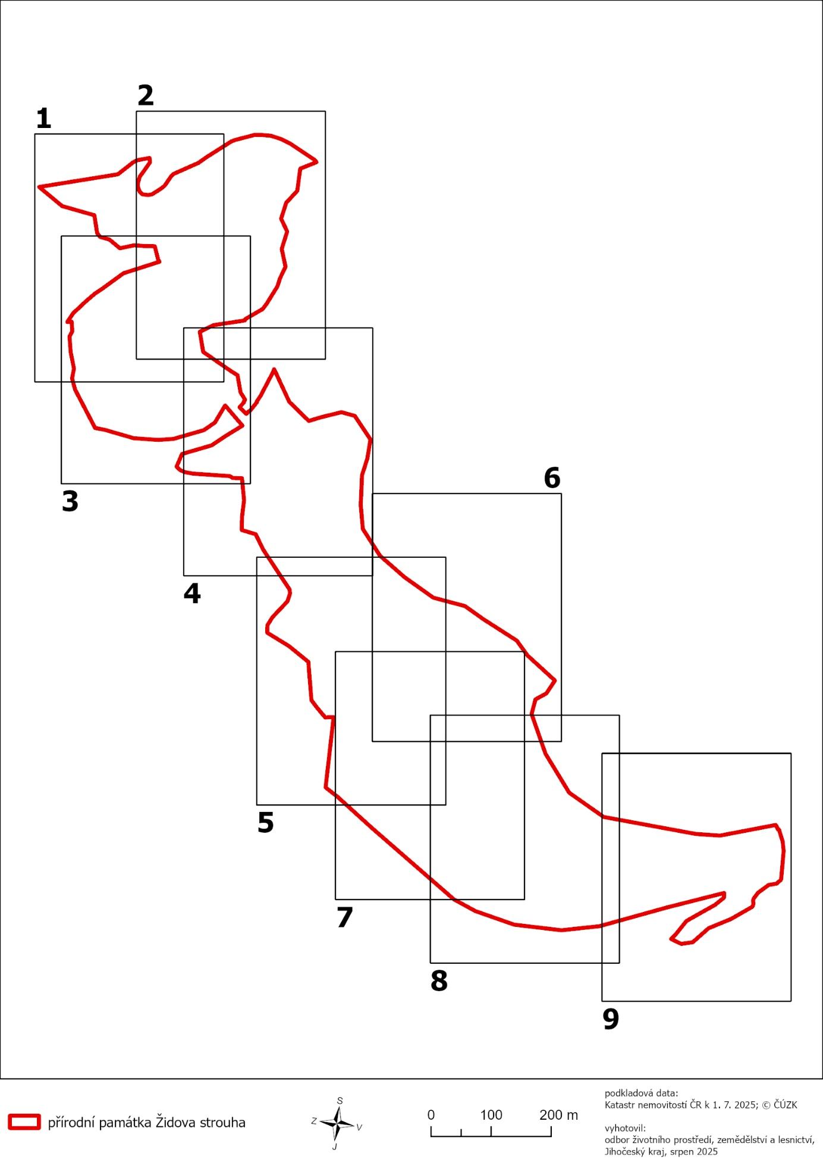

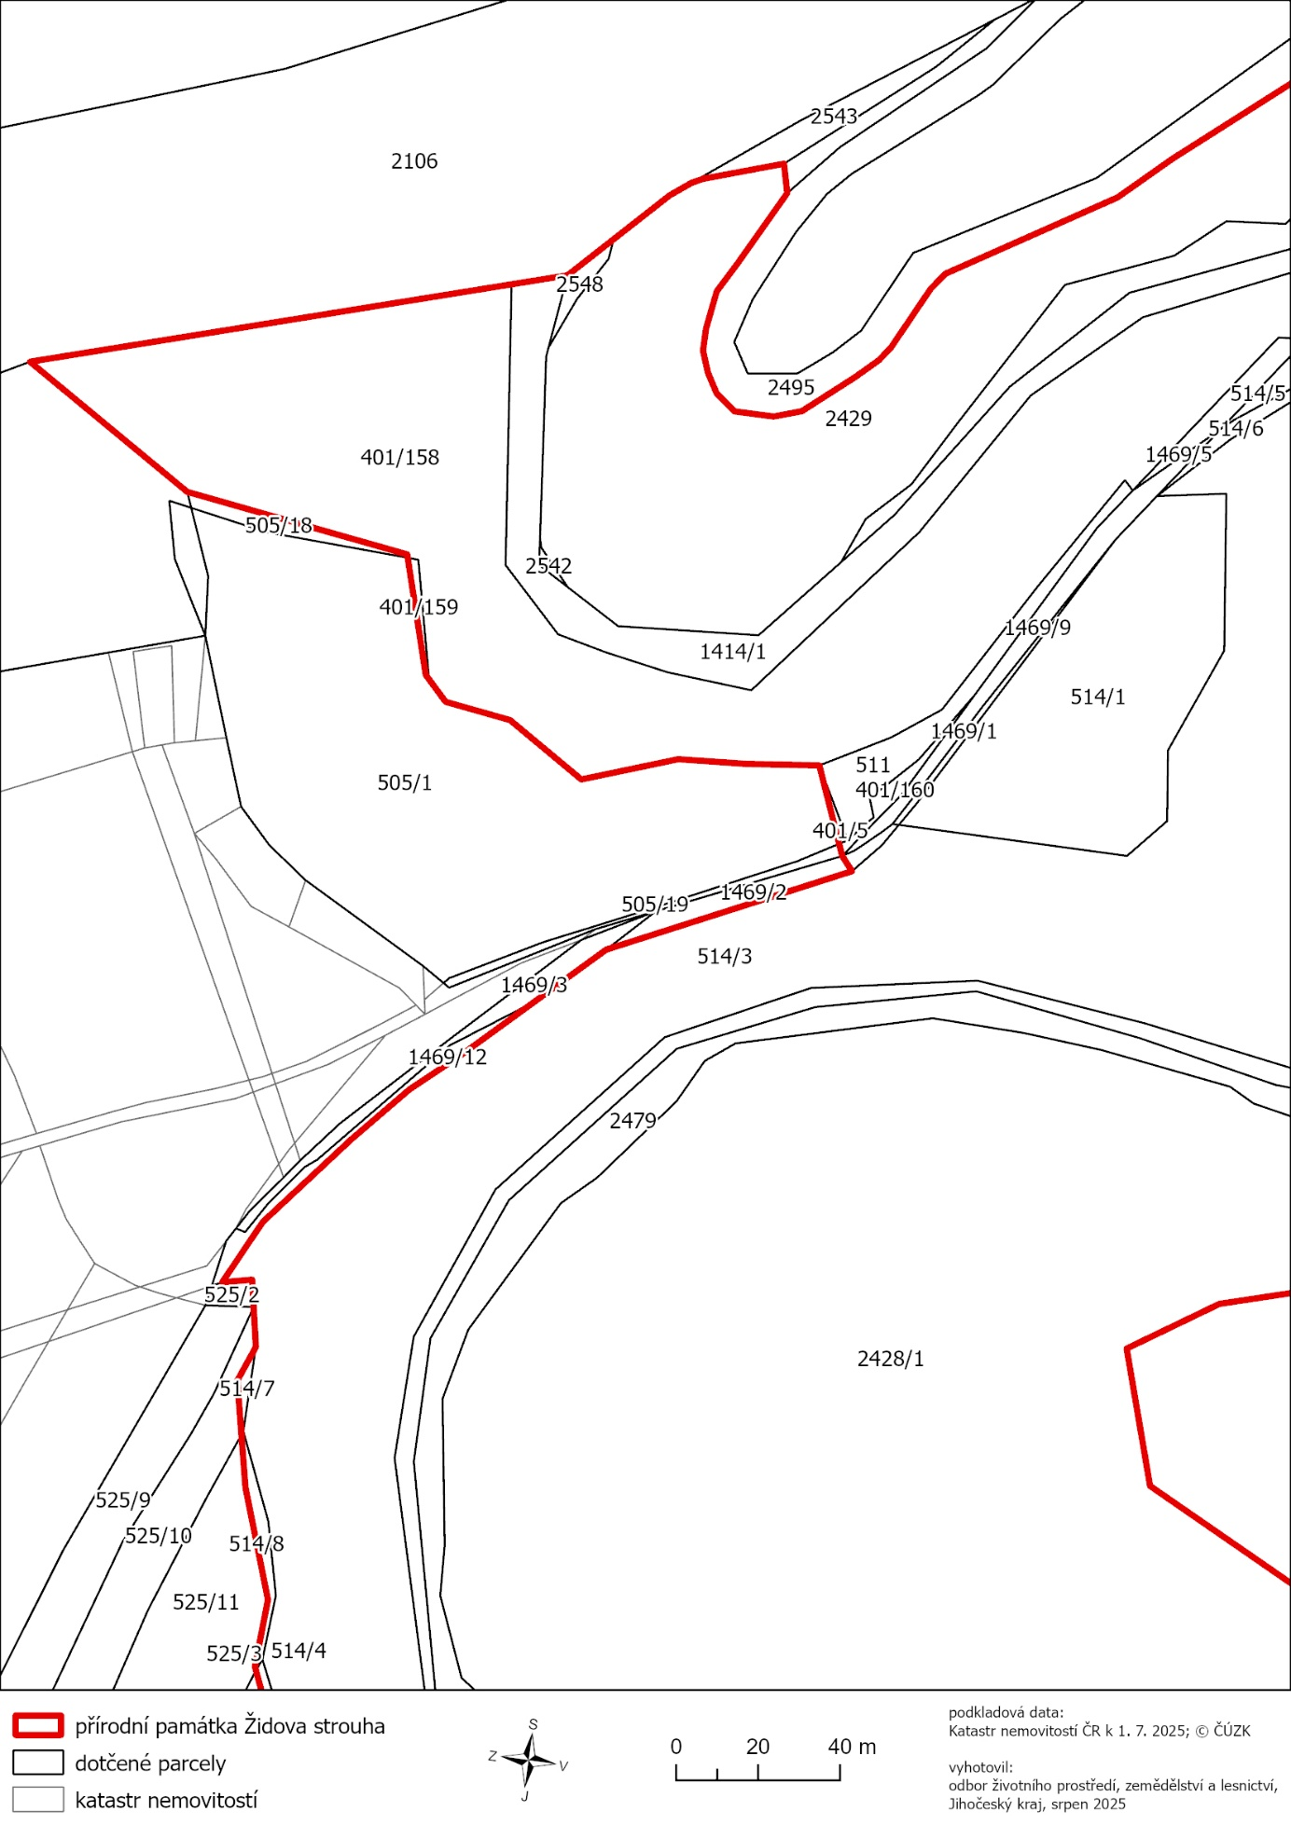

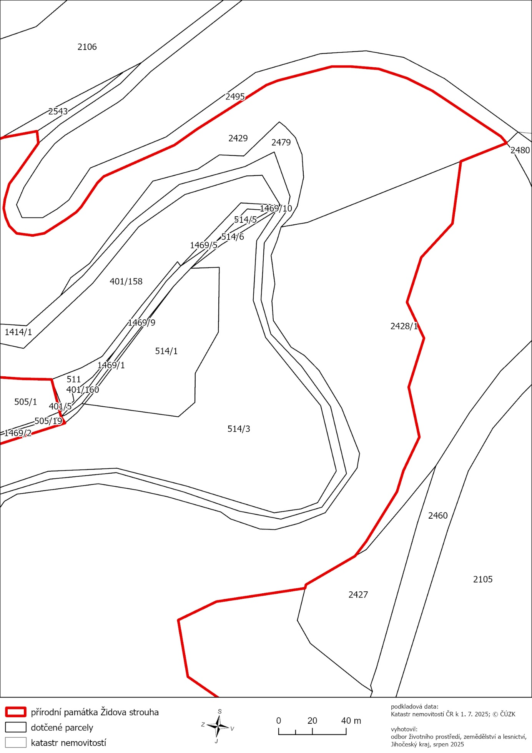

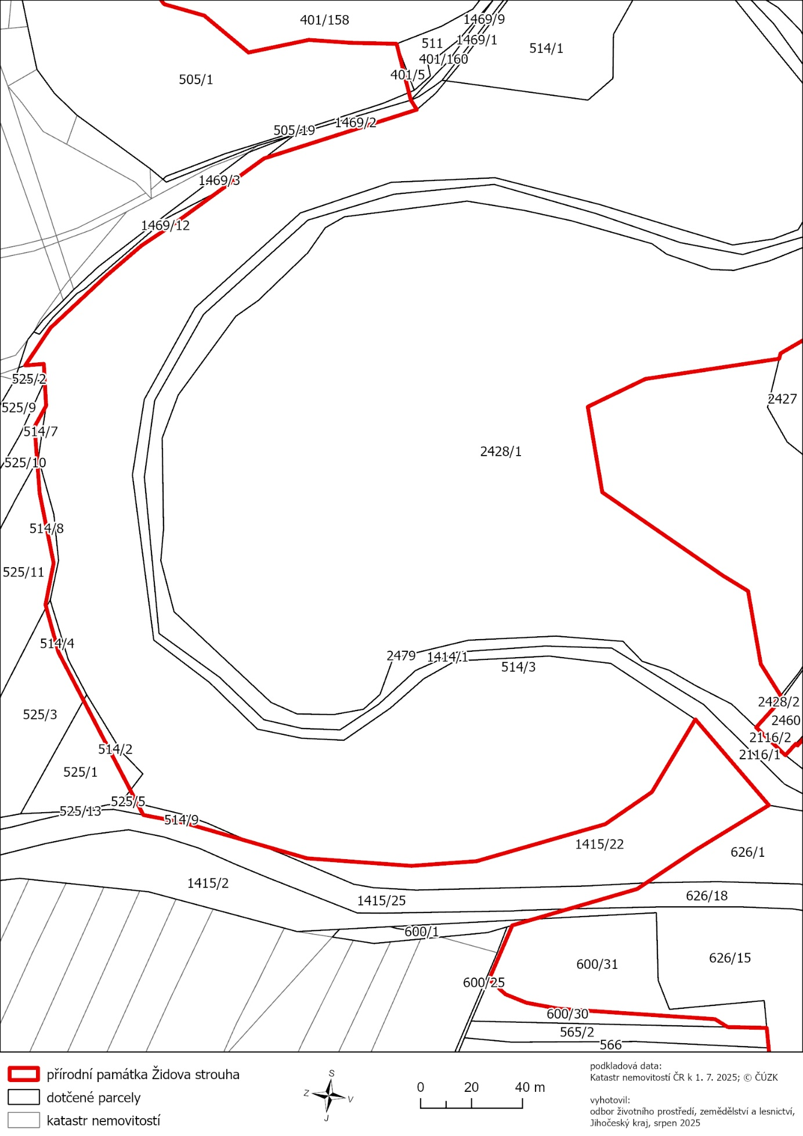

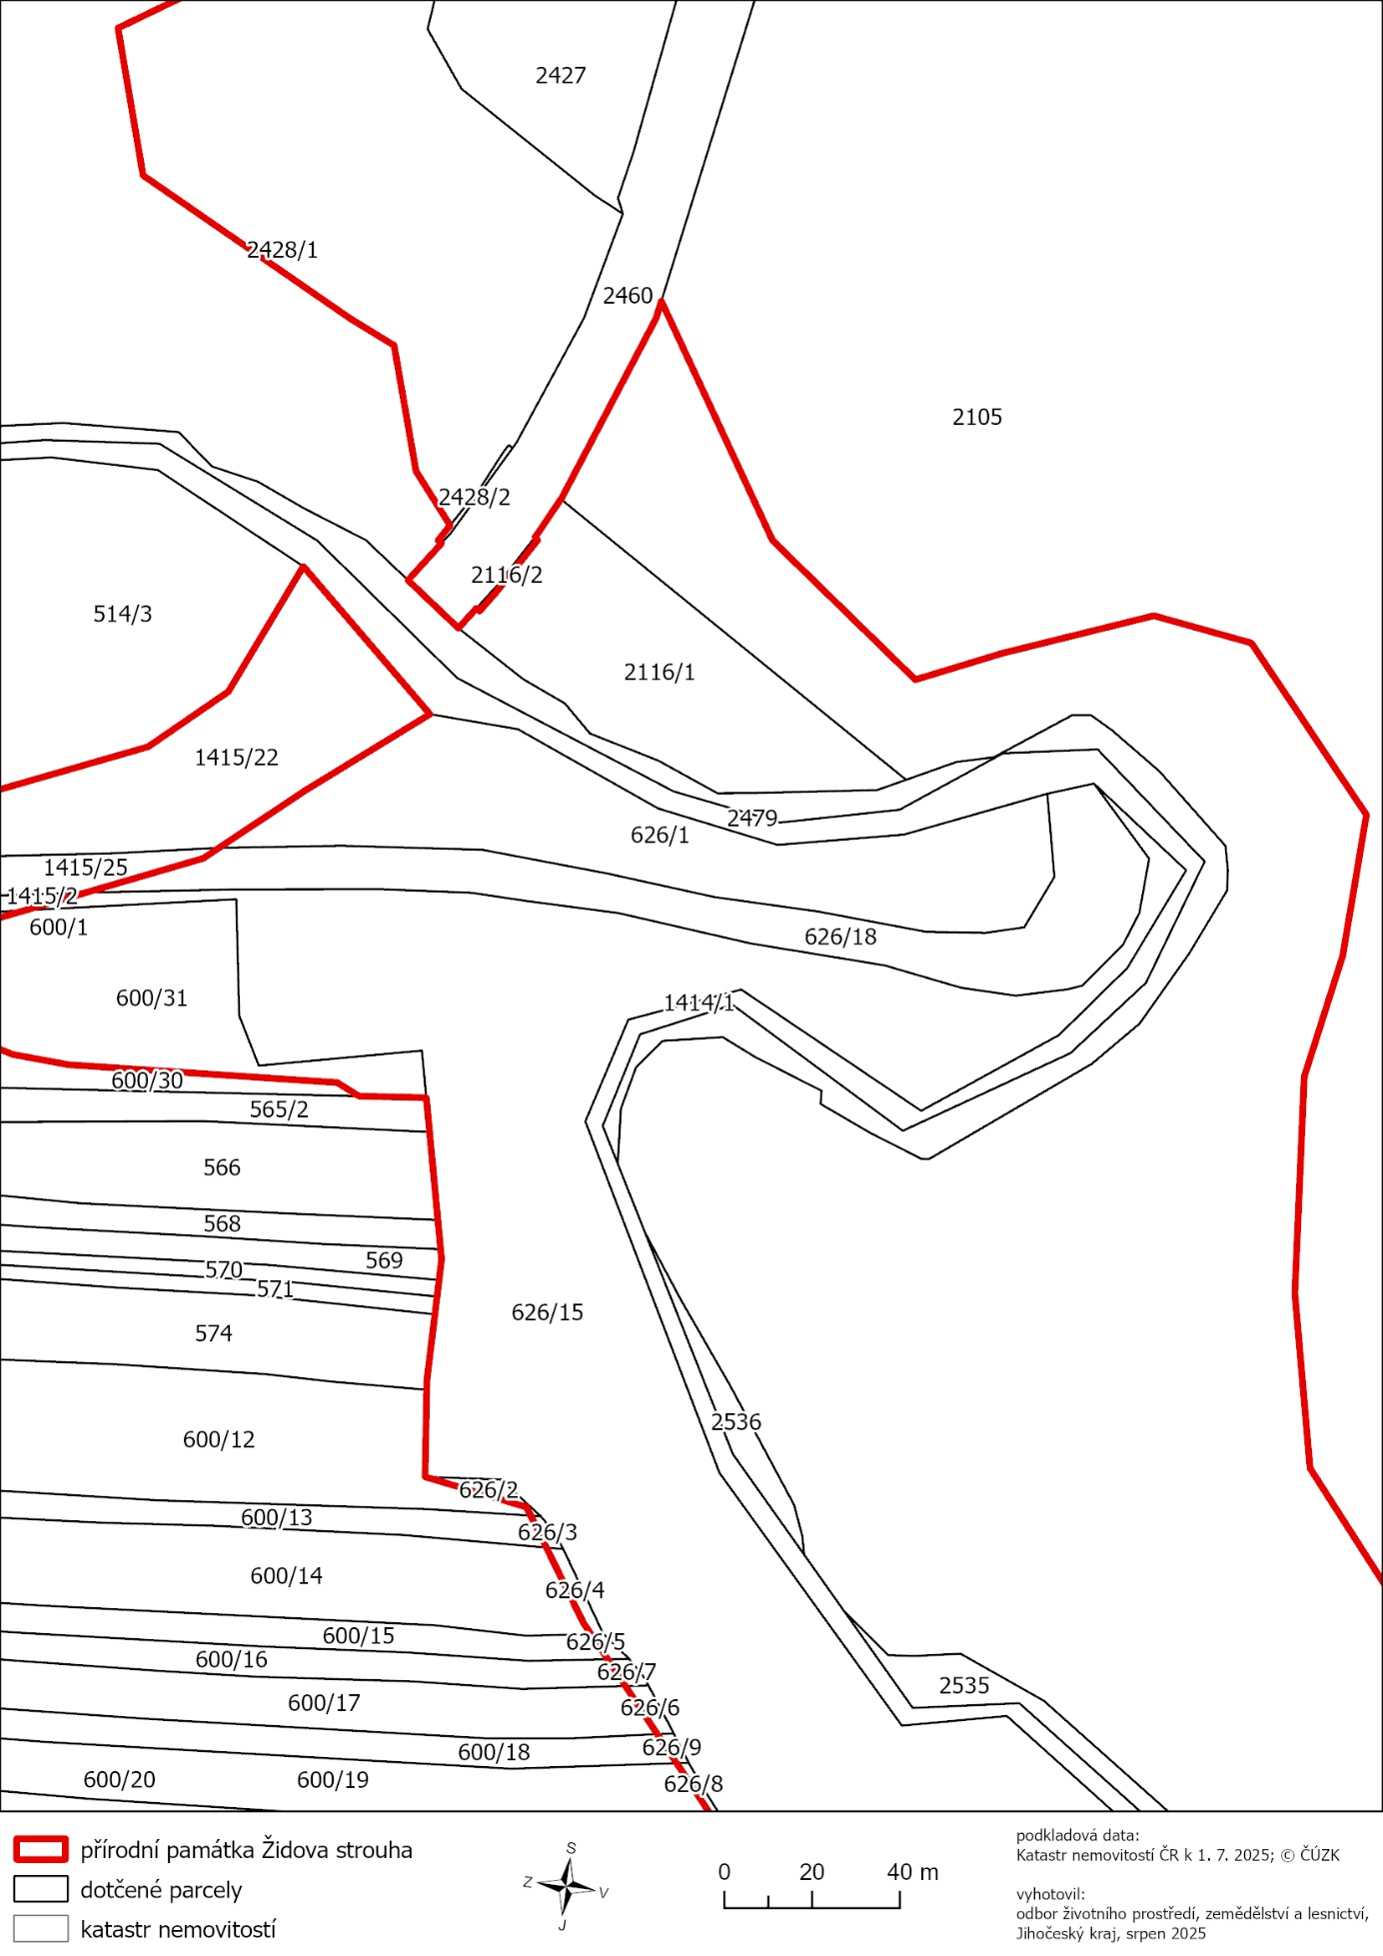

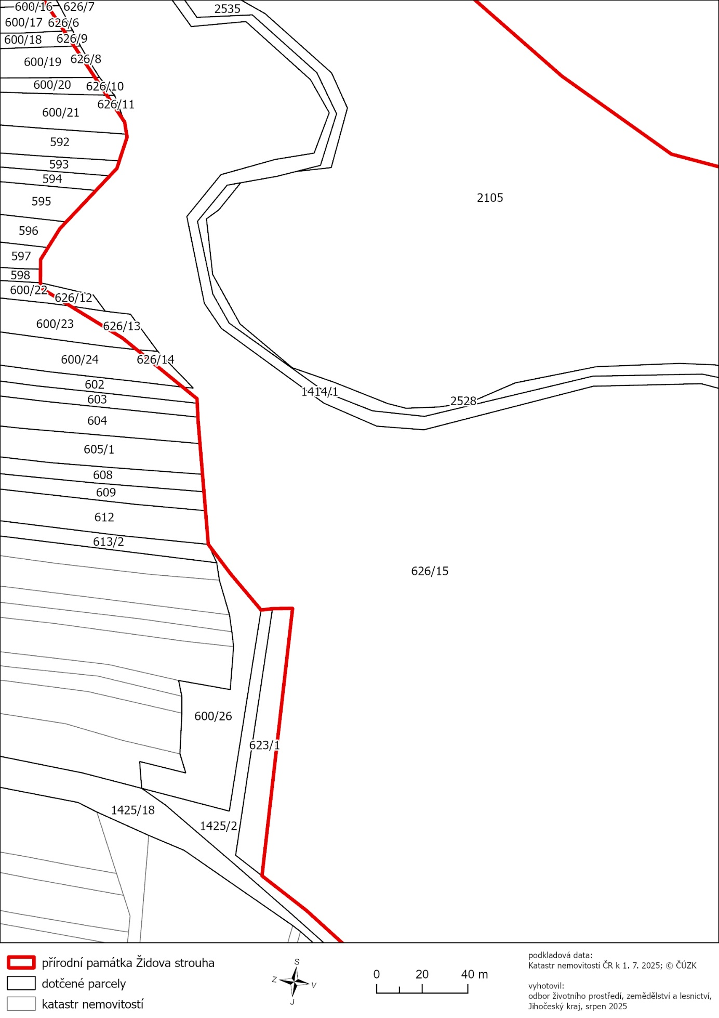

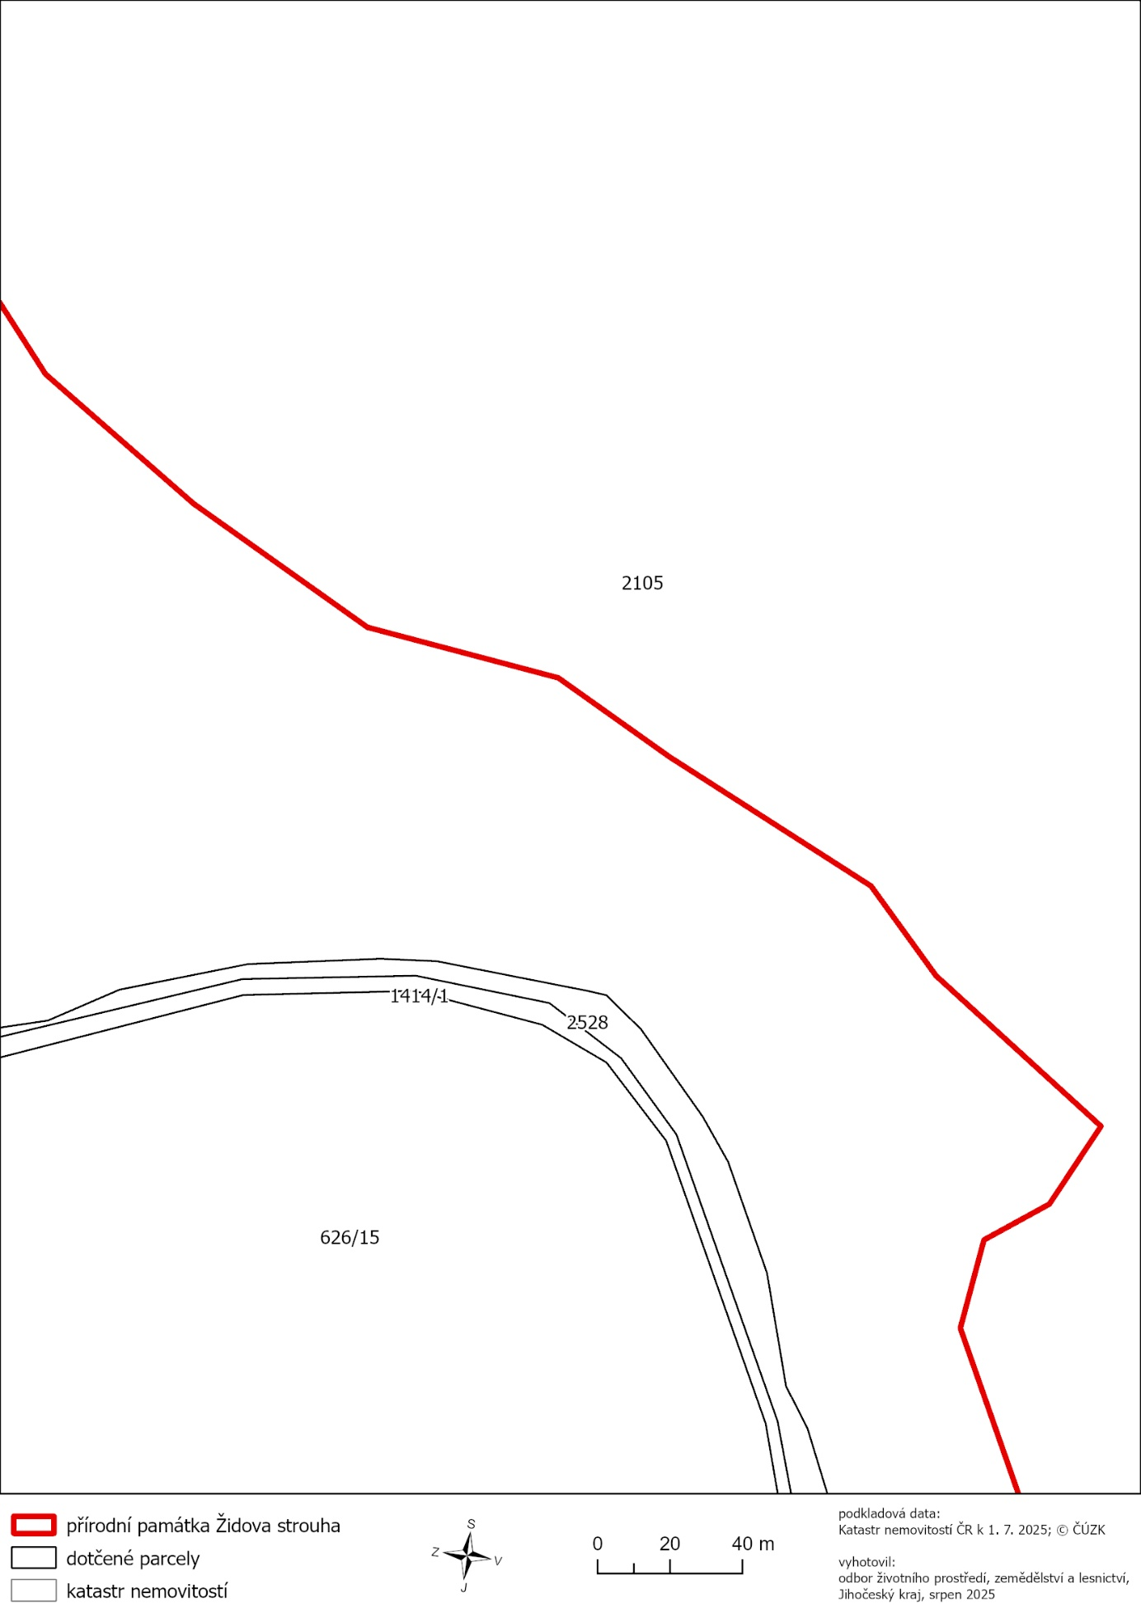

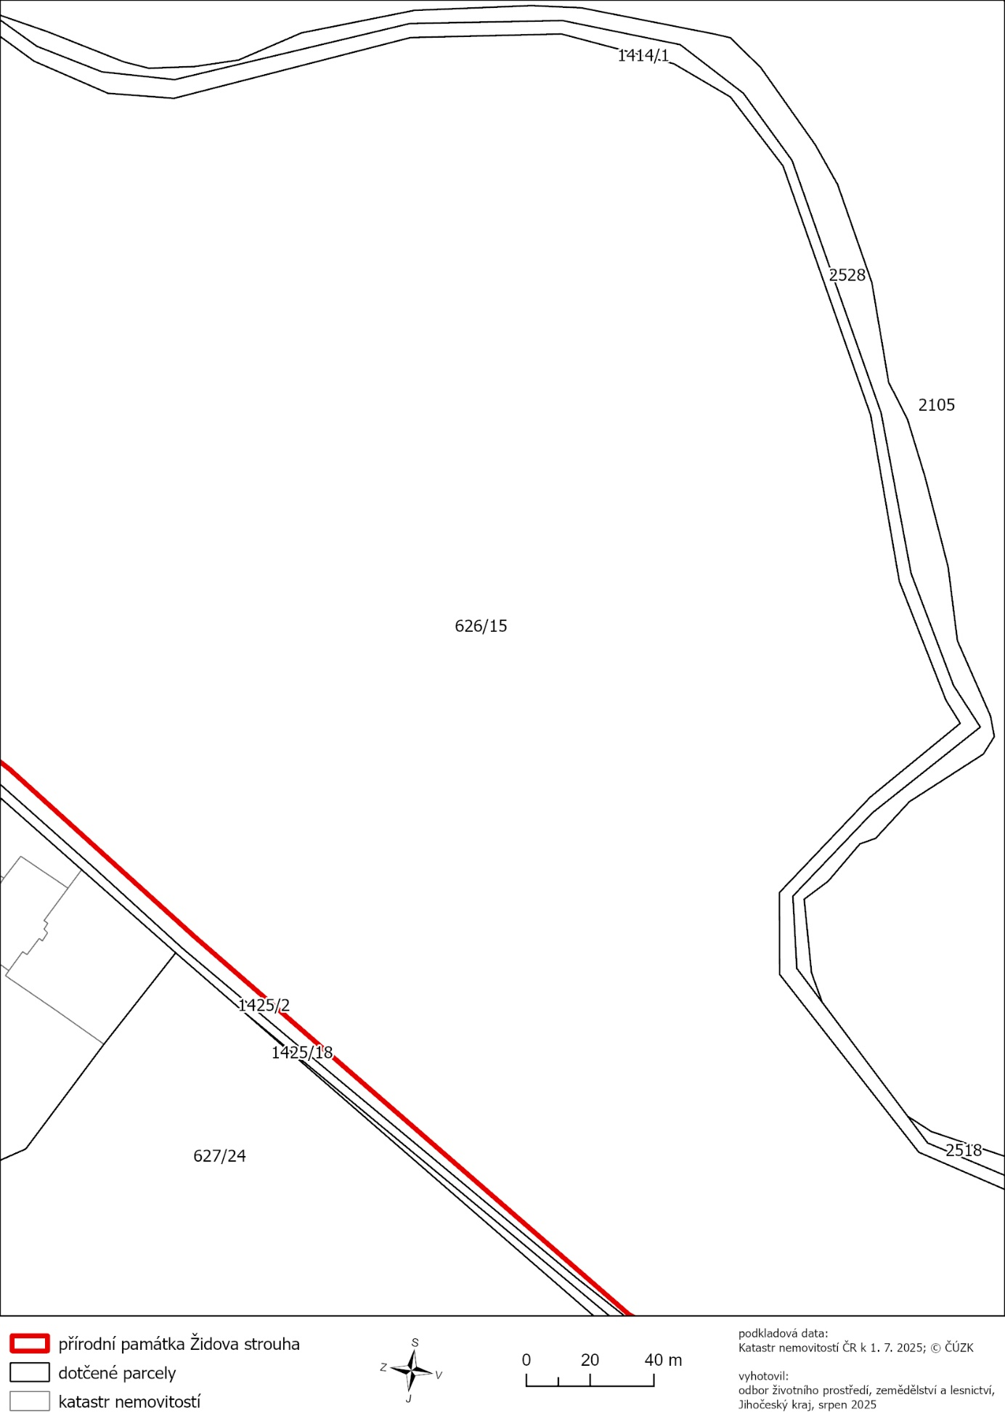

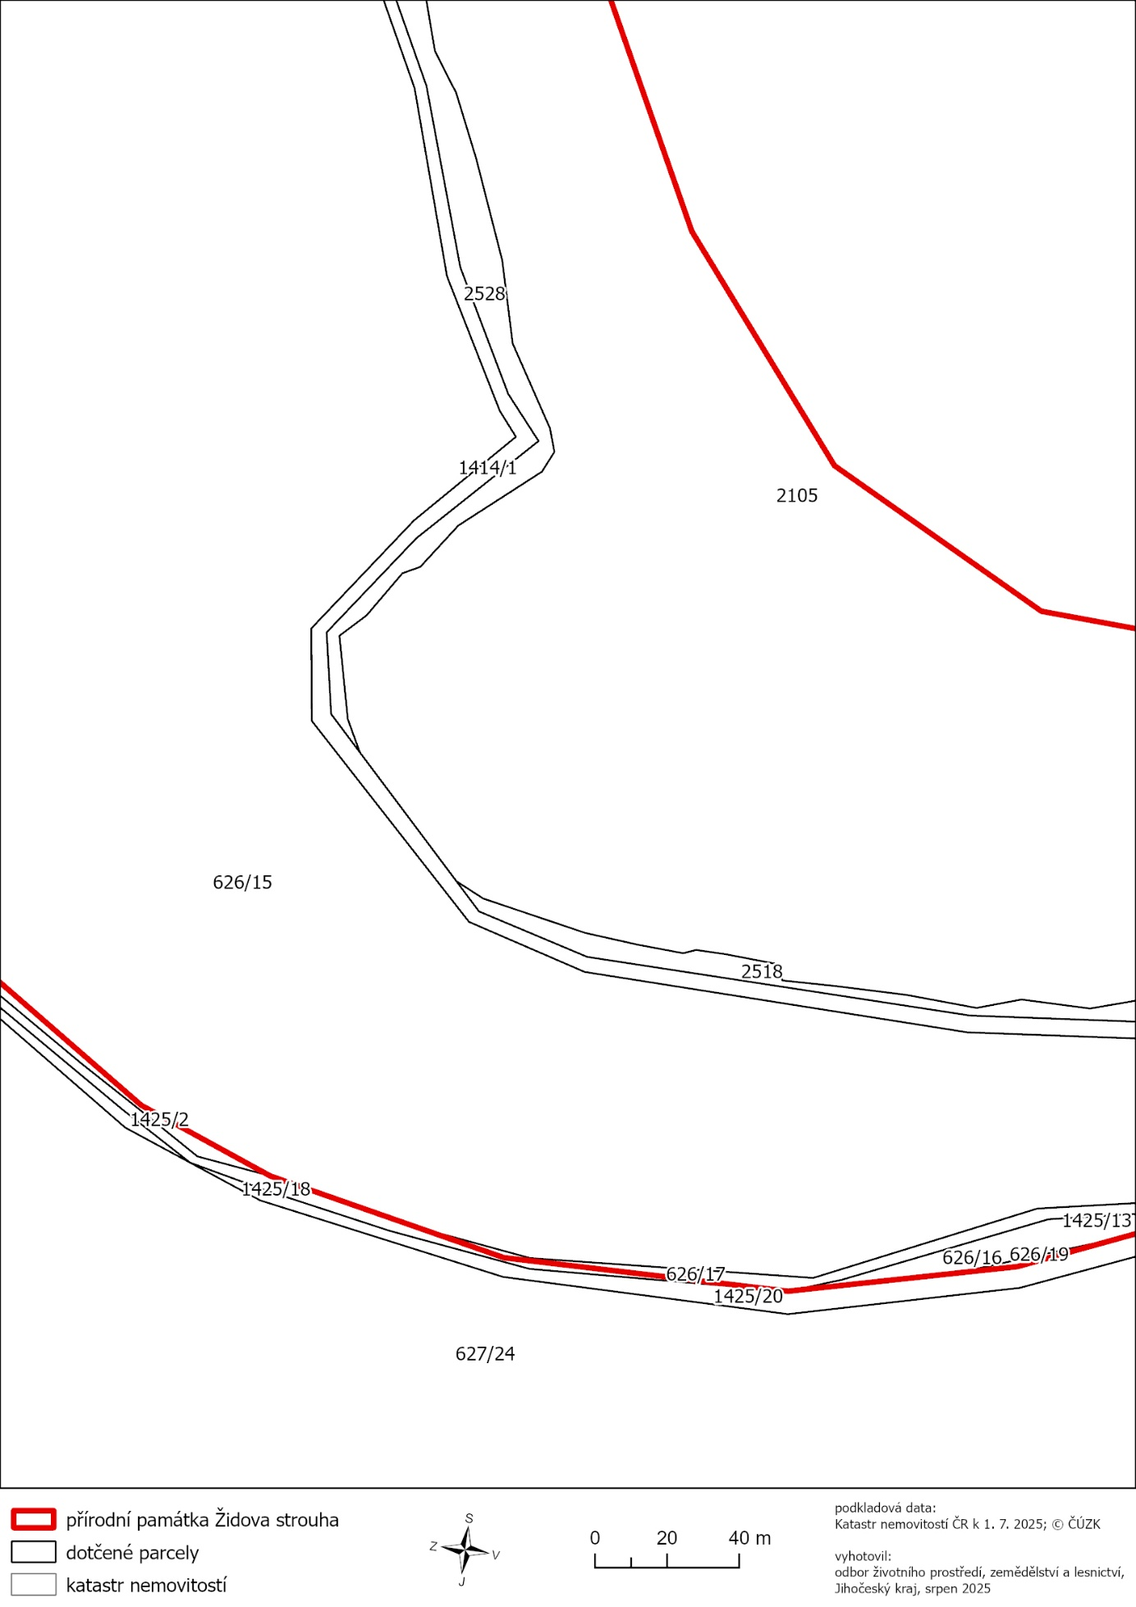

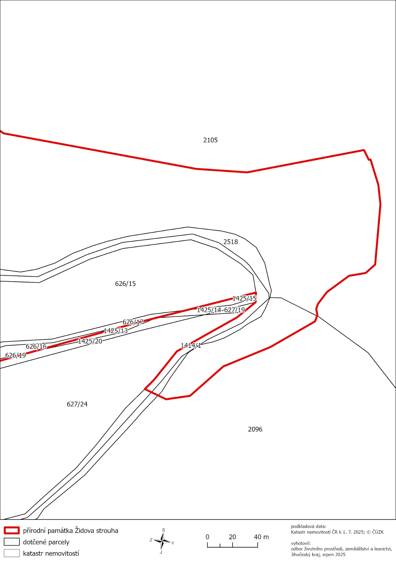

1. ) *Nařízení vlády č. 159/2023 Sb., o stanovení geodetických referenčních systémů a státních mapových děl závazných na území státu a zásadách jejich používání, ve znění pozdějších předpisů*